2020年度

四平市铁东区城东乡卫生院部门决算

2022年 9 月 9 日

目 录

第一部分 部门概况
一、部门职责
二、机构设置及部门决算单位构成
第二部分 2020年度部门决算表
一、收入支出决算总表
二、收入决算表
三、支出决算表
四、财政拨款收入支出决算总表
五、一般公共预算财政拨款支出决算表
六、一般公共预算财政拨款基本支出决算表
七、一般公共预算财政拨款“三公”经费支出决算表
八、政府性基金预算财政拨款收入支出决算表
九、国有资本经营预算财政拨款支出决算表
十、部门预算项目支出绩效自评表
第三部分 2020年度部门决算情况说明
一、收入支出决算总体情况说明
二、收入决算情况说明
三、支出决算情况说明
四、财政拨款收入支出决算总体情况说明
五、一般公共预算财政拨款支出决算情况说明
六、一般公共预算财政拨款基本支出决算情况说明
七、一般公共预算财政拨款“三公”经费支出决算情况说明
八、政府性基金预算财政拨款收入支出决算情况说明
九、国有资本经营预算财政拨款支出决算情况说明
十、预算绩效管理情况说明
十一、其他重要事项情况说明
第四部分 名词解释

第一部分 部门概况
一、部门职责
根据《中共中央国务院关于分类推进事业单位改革的指导意见》（中发【2011】5号）和《中共吉林省委吉林省人民政府关于分类推进事业单位改革的实施意见》（吉发【2011】31号）精神，按照《中共吉林省卫计委办公厅吉林省人民政府办公厅关于印发（吉办发【2013】28）规定，为适应社会公益服务事业的发展的需要，设立四平市铁东区城东乡卫生院为隶属于四平市铁东区卫生健康局的公益一类事业单位。
主要职责是：
- 为人民身体健康提供医疗与预防保健服务。
- 承担一般常见病、多发病的诊疗、救治服务。
- 提供院前急救、巡回医疗、恢复期病人复诊与护理服务。
- 受主管部门委托开展突发性、传染性疾病的预防、监测工作。
- 开展国家基本公共卫生服务工作。
- 开展预防接种工作。
- 机构设置及部门决算单位构成
根据上述职责，四平市铁东区城东乡卫生院内设九个机构，分别为：
- 办公室
- 医务科
- 财务科
- 后勤科
- 公共卫生科
- 护理站
- 收款室
- 药局
- 人事科
所属单位为：四平市铁东区城东乡卫生院
纳入四平市铁东区城东乡卫生院2020年度部门决算编制范围的单位包括：
四平市铁东区城东乡卫生院本级

- 2020年度部门决算表

- 收入支出决算总表
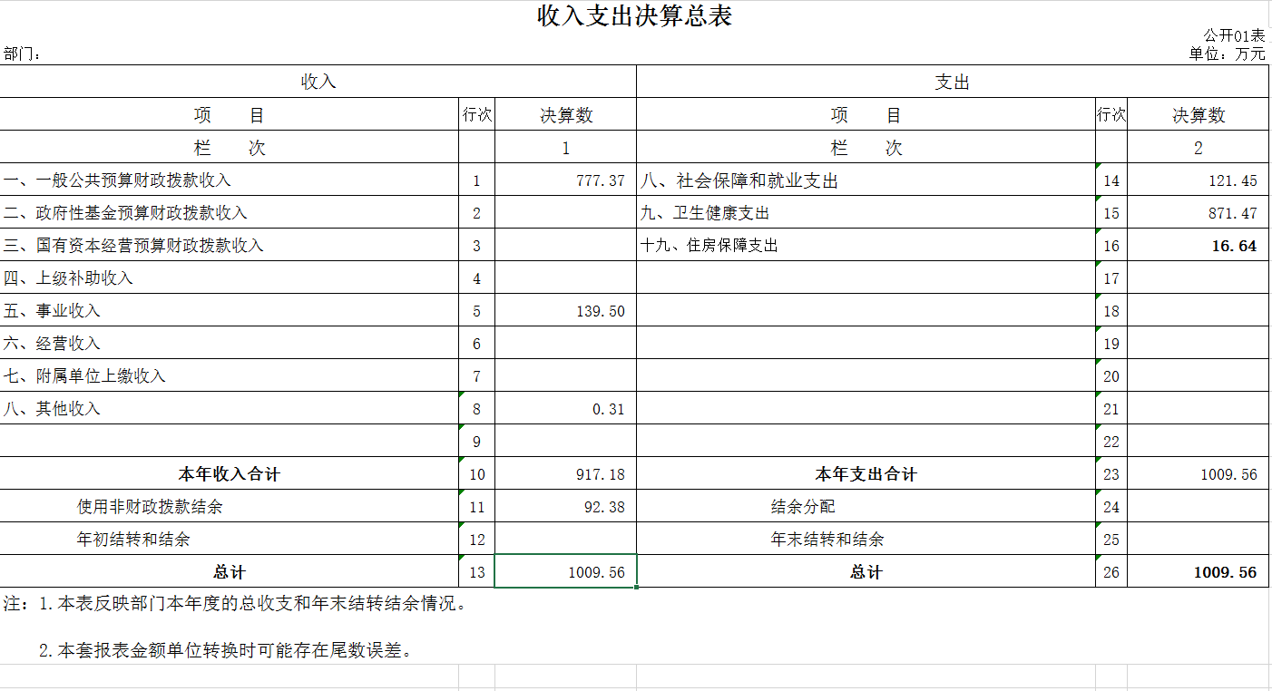

二、收入决算表
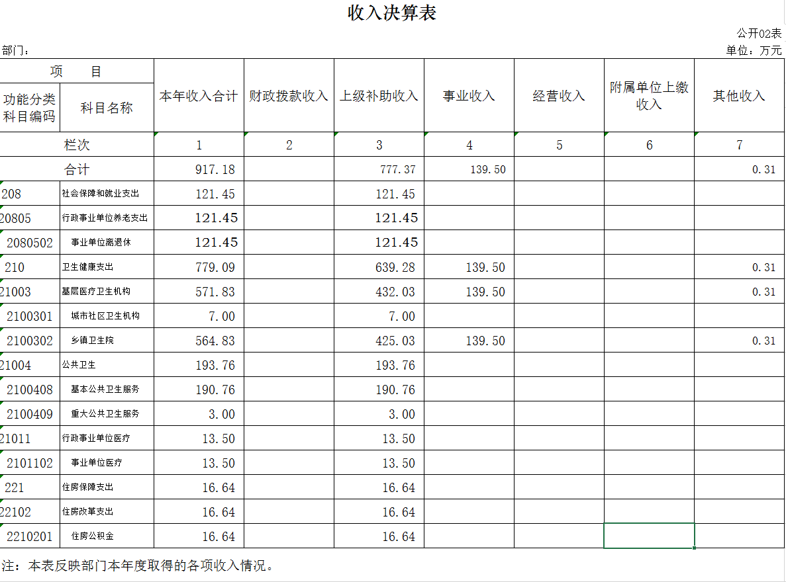

三、支出决算表
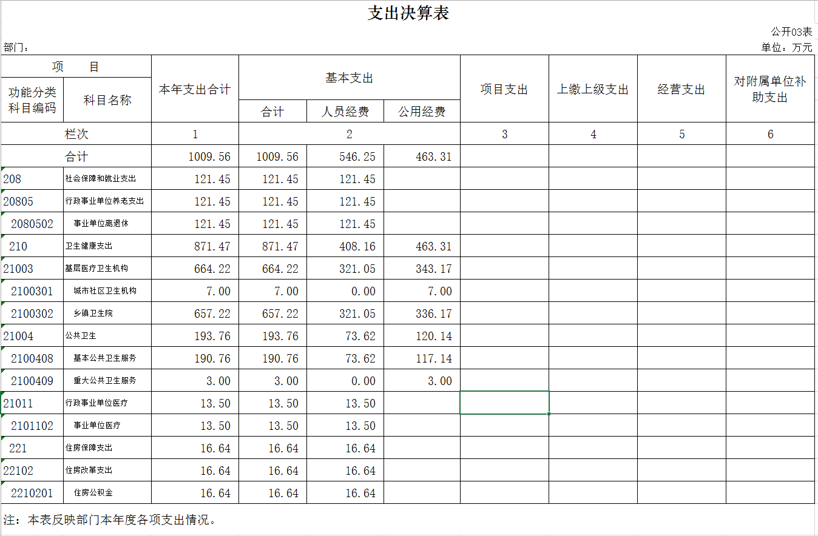

四、财政拨款收入支出决算总表
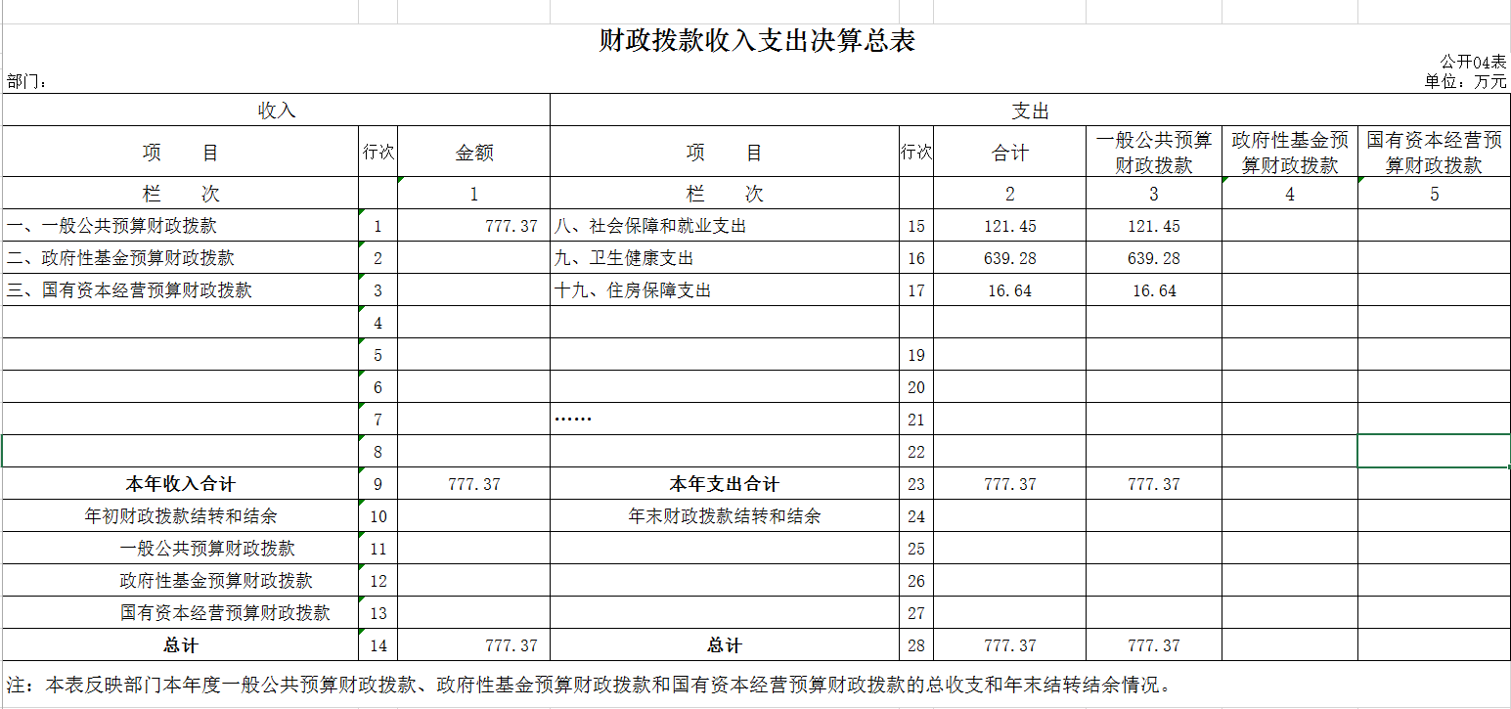

五、一般公共预算财政拨款支出决算表
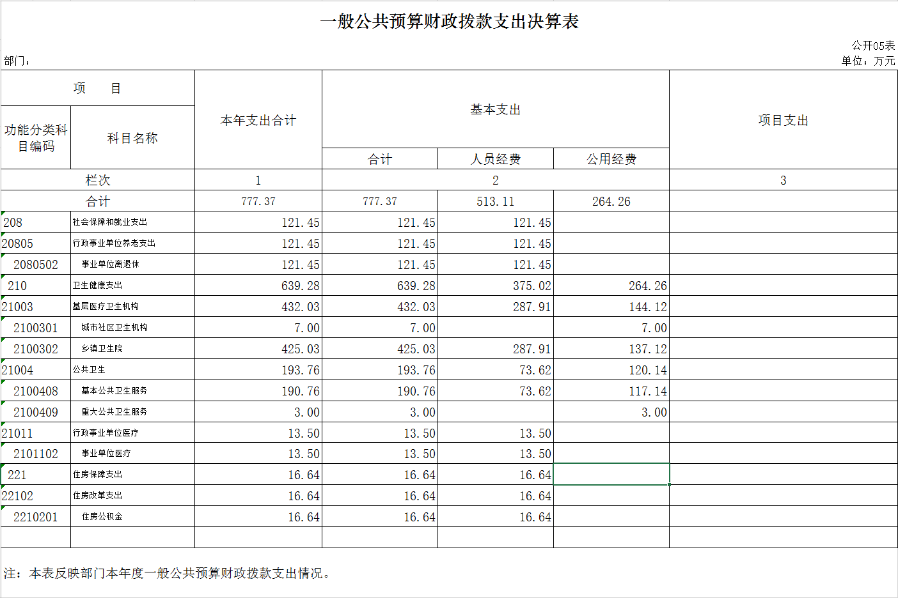

六、一般公共预算财政拨款基本支出决算表
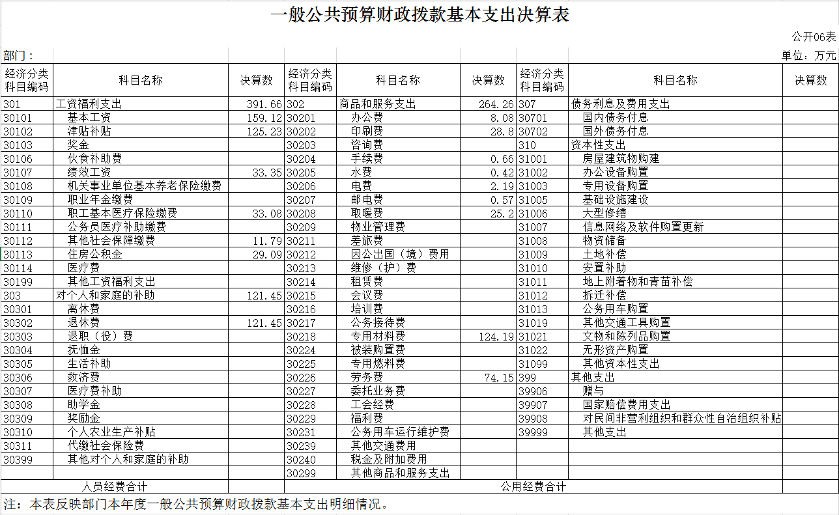

七、一般公共预算财政拨款“三公”经费支出决算表
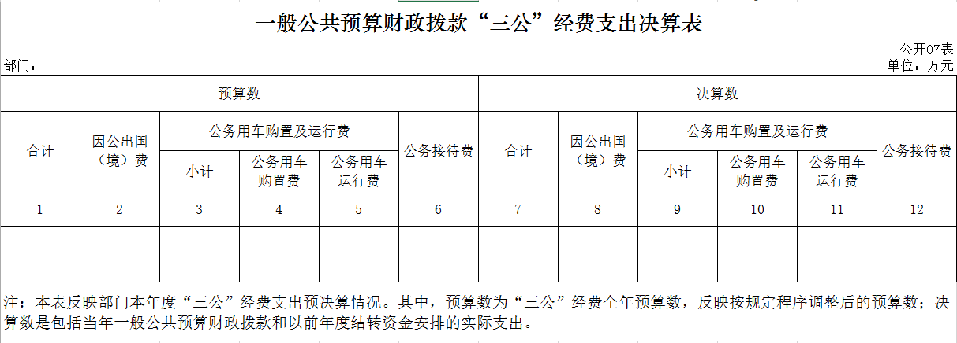
本单位不涉及此项支出

八、政府性基金预算财政拨款收入支出决算表
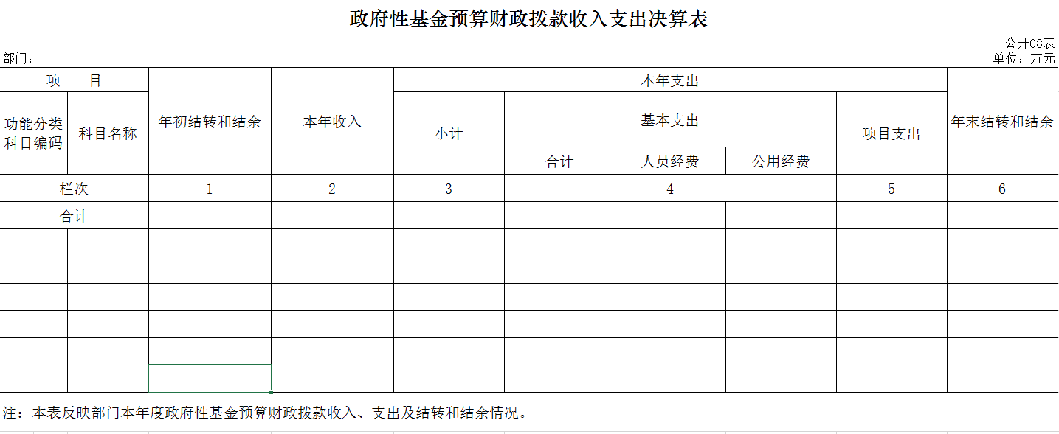
本单位不涉及此项支出

九、国有资本经营预算财政拨款支出决算表
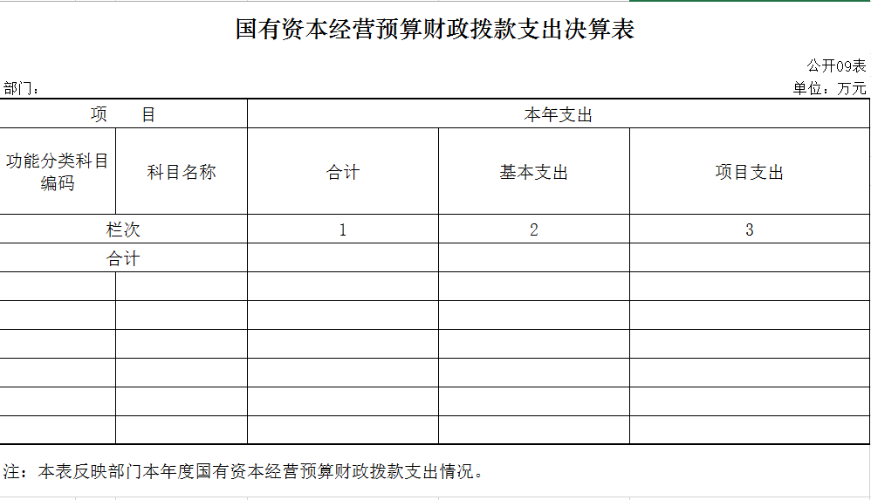
本单位不涉及此项支出

十、部门预算项目支出绩效自评表
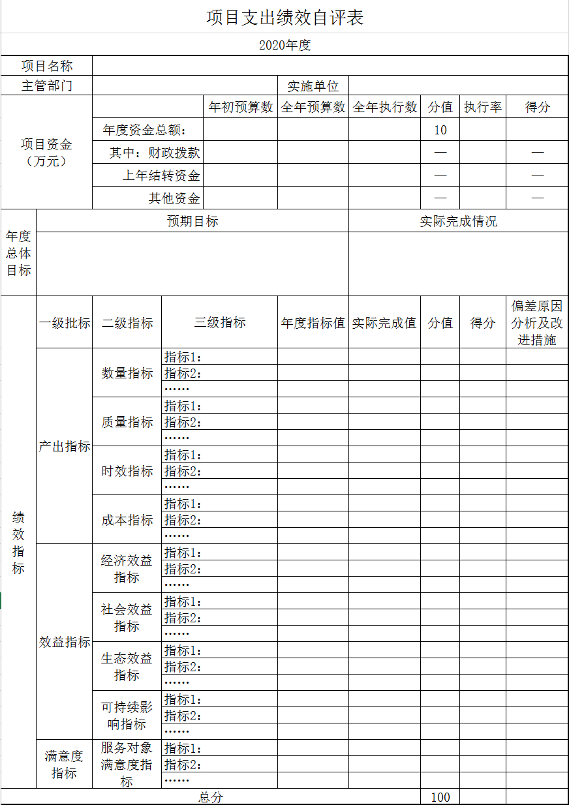
本单位不涉及此项支出
第三部分 2020年度部门决算情况说明

一、收入支出决算总体情况说明
2020年度收、支总计各 1009.56 万元。与2019年相比，收、支总计各增加282.38 万元，增长28.0%。主要原因：公共卫生服务经费正常增加，人员经费正常增加，所以2020年收入比2019年增加。相对应的年支出也正常增加。

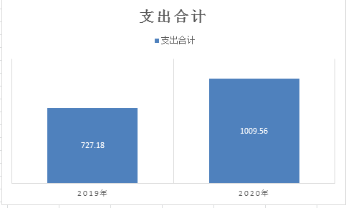
二、收入决算情况说明
本年收入合计 917.18 万元，其中：财政拨款收入 777.37 万元，占84.8 %；上级补助收入0万元，占0%；事业收入 139.5万元，占 15.2 %；经营收入 0 万元，占0 %；附属单位上缴收入 0 万元，占0 %；其他收入0.31 万元，占 0%。
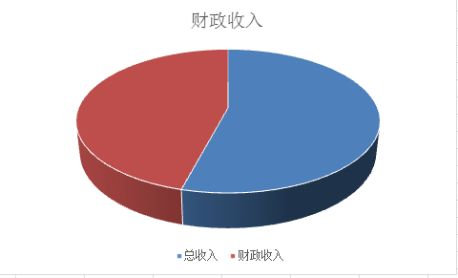
三、支出决算情况说明
本年支出合计1009.56万元，其中：基本支出1009.56万元，占100.0 %；项目支出 0万元，占0 %；上缴上级支出 0 万元，占0 %；经营支出 0万元，占 0%；对附属单位补助支出0 万元，占0 %。基本支出中，人员经费 546.25 万元，占54.1 %；公用经费 463.31万元，占45.9 %。
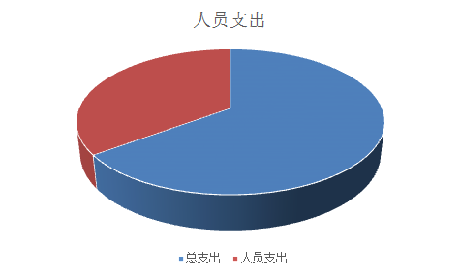
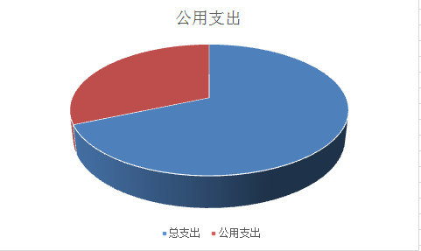

四、财政拨款收入支出决算总体情况说明
2020年度财政拨款收、支总计各777.37万元，与2019年相比，财政拨款收、支总计各增加294.53万元，增长61.0 %。主要原因:人员经费收支正常增加，公共卫生服务经费正常增加，所以财政拨款增加。
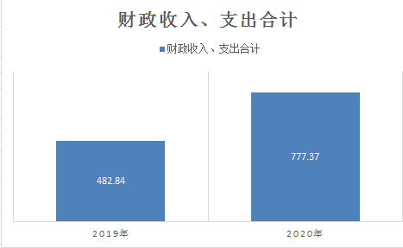
五、一般公共预算财政拨款支出决算情况说明
（一）财政拨款支出决算总体情况
2020年度财政拨款支出 777.37 万元，占本年支出合计的 77.0 %。与2019年相比，财政拨款支出增加294.53 万元，增长61.0 %。主要原因：人员经费支出正常增加，公共卫生服务支出正常增加，所以财政拨款支出增加。
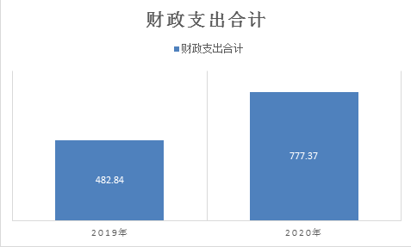
（二）财政拨款支出决算结构情况
2020年度财政拨款支出 777.37 万元，主要用于以下方面：社会保障和就业支出（类）121.45万元，占 15.6%；卫生健康支出（类）支出639.28万元，占82.3 %；住房保障支出（类）支出16.64万元，占2.1 %。
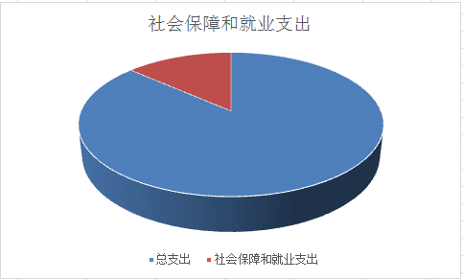
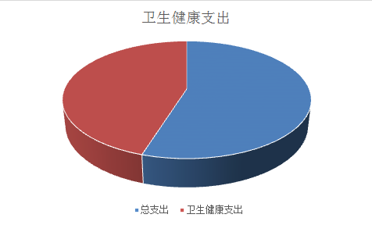
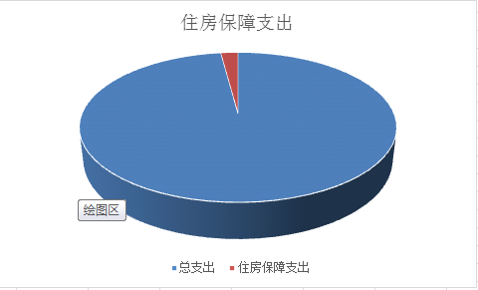
（三）财政拨款支出决算具体情况
2020年度财政拨款支出年初预算为 225.3万元，支出决算为 777.37 万元，完成年初预算的 345.0 %。其中：
1.社会保障和就业（类）行政事业单位养老支出（款）事业单位离退休（项）年初未申请财政拨款预算，支出决算为 121.45 万元，完成年初预算的 126.5 %。决算数大于预算数的主要原因是退休工资增加。我单位未纳入社会保障体系，退休职工养老金仍有财政承担且退休职工养老金在2021年进行普调增长。
2. 卫生健康支出（类）基层医疗卫生机构（款）城市社区卫生机构（项）年初未申请财政拨款预算，支出决算为 639.28万元，决算数大于预算数的主要原因是在职职工的工资增长，公共卫生服务费人均增长5元，由于新冠疫情原因所以疫情防控费用增加。
3. 住房保障（类）住房改革支出（款）住房公积金（项）年初未申请财政拨款预算，支出决算为支出16.64万元，决算数大于预算数的主要原因是职工工资增涨，相应的住房公积金支出按比例增涨。
六、一般公共预算财政拨款基本支出决算情况说明
2020年度财政拨款基本支出 777.37 万元，其中：
人员经费 513.11 万元，主要包括：基本工资159.12万元、津贴补贴125.23万元、绩效工资33.35万元、职工基本医疗保险缴费33.08万元、其他社会保障缴费11.79万元、住房公积金29.09万元、退休费121.45万元。
公用经费 264.26 万元，主要包括：办公费8.08万元、印刷费28.80万元、手续费0.66万元、水费0.42万元、电费2.19万元、邮电费0.57万元、取暖费25.2万元、专用材料费124.19万元、劳务费74.15万元。
- 一般公共预算财政拨款“三公”经费支出决算情况说明
（一）“三公”经费财政拨款支出决算总体情况说明
2020年度“三公”经费财政拨款支出预算为0万元，支出决算为0万元，完成预算的0 %。决算数大（小）于预算数的主要原因无。
（二）“三公”经费财政拨款支出决算具体情况说明
2020年度“三公”经费财政拨款支出决算中，因公出国（境）费支出决算为0 万元，占0 %；公务用车购置及运行费支出决算为0 万元，占 0 %；公务接待费支出决算为 0 万元，占 0 %。具体情况如下：
1.因公出国（境）费预算为 0 万元,支出决算为0 万元，完成预算的 0 %。全年安排因公出国（境）团组 0 个，累计0 人次。开支内容包括（分别列出出国事项及开支金额）。
2.公务用车购置及运行费预算 0 万元，支出决算为 万元，完成预算的 0 %。其中：
公务用车购置支出 0 万元；
公务用车运行支出 0 万元。截至2020年12月31日，开支财政拨款的公务用车保有量为 0 辆,公务用车购置数为 0 辆。
- 公务接待费预算为 0万元，支出决算为 0 万元，完成预算的 0 %。其中：
外宾接待支出 0 万元。全年共接待国（境）外来访团组数 0 个、来访外宾 0 人次（不包括陪同人员）。
其他国内公务接待支出 0 万元。全年共接待国内来访团组 0 个、来宾 0 人次（不包括陪同人员） 。
本单位不涉及此项支出
八、政府性基金预算财政拨款收入支出决算情况说明
2020年度政府性基金预算财政拨款年初结转和结余 0万元；本年收入 0万元；本年支出0 万元，年末结转和结余0 万元。支出具体情况如下：
1.政府性基金财政拨款支出为 0万元。完成年初预算的 0.0 %。
2.政府性基金财政拨款支出为 0 万元，完成年初预算的 0.0%。
3.政府性基金财政拨款支出为 0 万元。完成年初预算的 0.0 %。
本单位不涉及此项支出
九、国有资本经营预算财政拨款支出决算情况说明
本单位不涉及此项支出
十、关于2020年度预算绩效管理情况的说明
（一）预算绩效管理工作开展情况
根据预算绩效管理工作要求，2020年度我部门（单位）组织对0项目、0项目等0个项目进行了绩效自评，共涉及资金0万元，占部门预算财政拨款项目总额的0%。
（二）绩效评价结果
1.我部门（单位）绩效自评结果如下：
（1）0项目绩效自评综述。根据年初设定的绩效目标，该项目自评得分0分。项目全年预算数0万元，执行数0万元，执行率为0%。该项目绩效目标完成情况如下：此处填写《项目支出绩效自评表》中“实际完成情况”。
（2）项目绩效自评综述。
本单位不涉及此项支出
十一、其他重要事项的情况说明
（一）机关运行经费支出情况
2020年度，机关运行经费支出 0 万元，比年初预算数增加（减少）0万元，增长（降低） 0%，主要是本单位不涉及此项支出。
（二）政府采购支出情况
2020年度，政府采购支出总额 0万元，其中：政府采购货物支出 0万元、政府采购工程支出 0 万元、政府采购服务支出 0万元。授予中小企业合同金额0 万元，占政府采购支出总额的 0%，其中：授予小微企业合同金额0 万元，占政府采购支出总额的0 %。
（三）国有资产占用情况
截至2020年12月31日，四平市铁东区城东乡卫生院共有车辆2辆，其中，副部（省）级及以上领导用车0辆、主要领导干部用车0辆、机要通信用车0辆、应急保障用车0辆、执法执勤用车0辆、特种专业技术用车0辆、离退休干部用车0辆、其他用车2辆，其他用车主要是卫生院用的救护车1辆是金杯，车牌号吉C-0C120，1辆是新阳牌，车牌号是吉CRS782；单位价值50万元以上通用设备0台（套）；单位价值100万元以上专用设备0台（套）。

第四部分 名词解释
一、财政拨款收入：指单位从同级财政部门取得的财政预算资金。
- 事业收入：指事业单位开展专业业务活动及辅助活动取得的收入。
三、其他收入：指银行存款利息收入。
四、用事业基金弥补收支差额：指事业单位在当年的财政拨款收入、事业收入和其他收入不足以安排当年支出的情况下，使用以前年度积累的事业基金（事业单位当年收支相抵后按国家规定提取、用于弥补以后年度收支差额的基金）弥补本年度收支缺口的资金。
五、基本支出：指单位为保障其机构正常运转、完成日常工作任务而发生的人员支出和公用支出。
六、按支出功能分类科目
事业单位离退休：指实行归口管理的事业单位开支的离退休经费。
城市社区卫生机构：指用于城市社区卫生机构的支出。
乡镇卫生院：指用于乡镇卫生院的支出。
基本公共卫生服务：指基本公共卫生服务支出。
重大公共卫生服务：指疾病预防控制等重大公共卫生服务项目支出。
事业单位医疗：指财政部门安排的事业单位基本医疗保险缴费经费。
住房公积金：指事业单位按人力资源和社会保障部、财政部规定的基本工资和津贴补贴以及规定比例为职工缴纳的住房公积金。
- 按支出经济分类科目
基本工资：指按规定发放的基本工资，包括事业单位工作人员的岗位工资、薪级工资。
津贴补贴：指按规定发放的津贴、补贴，包括事业单位工作人员的特殊岗位津贴、乡镇补贴、采暖补贴、护龄津贴等。
绩效工资：指事业单位工作人员绩效工资。
职工基本医疗保险缴费：指单位为职工缴纳的基本医疗保险费。
其他社会保障缴费：单位为职工缴纳的失业、工伤等社会保险费。
住房公积金：指单位按规定为职工缴纳的住房公积金。
其他工资福利支出：指为单位为编外长期聘用人员发放的工资及社保缴费，和困难职工生活补助。
办公费;指单位购买日常办公用品等支出。
印刷费：指单位印刷的各种用品支出的费用。
水费:指单位用水费支出。
电费：指单位的电费支出。
邮电费：指单位忠诚度电话费、网络费等。
取暖费：指单位取暖用燃料费。
差旅费：指单位工作人员出差发生的交通费、住宿费、市内交通费及伙食补助等。
维修维护费：指单位日常开支的设备修理和维护费用、网络信息系统运行与维护费用。
专用材料费：指单位购买日常专用材料的支出，包括药品、及医疗耗材、专用服装、医用其他材料等支出。
劳务费：指单位支付给村卫生室的村医补助等。
退休费：指单位给退休人员发放的退休费、采暖补贴，及给退休村医发放的补助。
生活补助：指单位发放的遗属生活补助等。

